Rodekool met peer
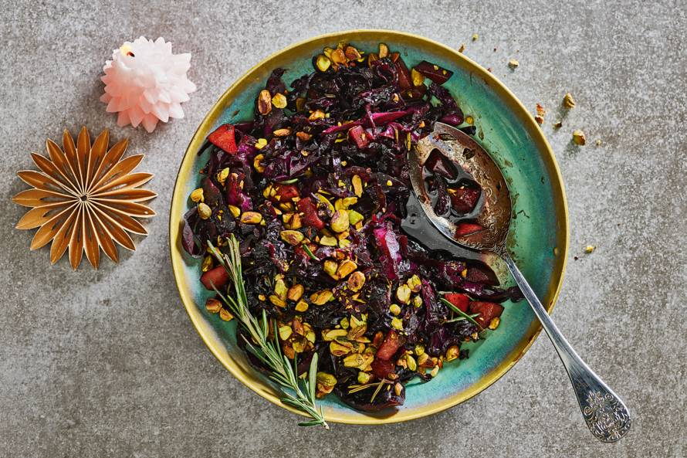

Ingrediënten: 4 personen
- 600 g rodekolen
- 2 eetrijpe peren
- 3 takjes verse rozemarijn
- 2 el milde olijfolie
- 100 ml balsamicoazijn
- ½ el kaneelsuiker
- 50 g pistachenoten

Bereiden:
- Snijd de rodekool in dunne repen. Schil de peren, halveer in de lengte en verwijder het klokhuis. Snijd het vruchtvlees in stukjes. Ris de naaldjes van ⅔ van de takjes rozemarijn en snijd fijn.
- Verhit de olie in een pan en bak de rodekool en peer 5 min. op middelhoog vuur. Voeg de gesneden rozemarijn, balsamicoazijn en kaneelsuiker toe en laat met de deksel op de pan op laag vuur ca. 35 min. stoven. Breng op smaak met peper en eventueel zout.
- Verhit ondertussen een koekenpan zonder olie of boter en rooster de pistachenoten op middelhoog vuur in 4 min. goudbruin. Laat afkoelen op een bord en hak grof.
- Verdeel de rodekool-perenstoof over een schaal, bestrooi met de geroosterde pistachenoten en garneer met het laatste rozemarijntakje.

Combinatietip:
Lekker bij kalkoen of rollade.

